Праздничная эстафета,
посвященная празднованию 9 мая

Днём 9 мая в 11:00 должна была начаться эстафета, в которой участвовали учащиеся с 5-11 класс и сборные команды ГО Староуткинска.
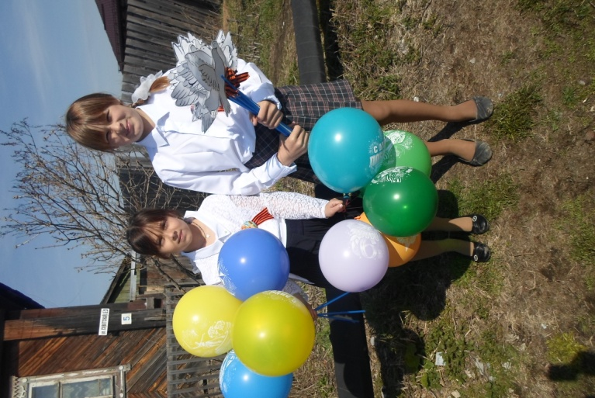
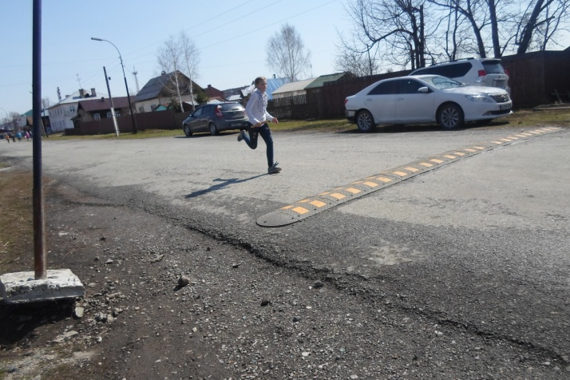
Но эстафета началась в 10:50. Не все успели приготовиться, встать на свои этапы. В 5а классе на 1 этапе стоял Миша Крестьянов, после объявления старта он побежал ко 2 этапу, где стояла Даниэлла Никитина. Дана побежала к 3 этапу, где стоял и ждал эстафетной палочки Дима Логвинов. Он устремился к 4 этапу, где должен стоять Ваня Попов. Но Вани там не было, так как он ещё не дошёл до своего этапа. Но Дима быстро сообразил и не мешкая устремился к 5 этапу. А там стоит и ждёт Вика Третьякова. Она думала, что палочку принесёт Ваня, но появился Дима. Вика подумала, что мальчики поменялись местами. Но что делать… Дождавшись передачу палочки, Вика побежала к ФИНИШУ. Эстафета закончилась в 11:00.
Хоть мы и прибежали последние, но мы были счастливы, и участвовал наш класс в данной эстафете первый раз. Но в следующем году мы обязательно постараемся победить и занять одно из призовых мест!

Никитина Даниэлла,
5а класс

